Муниципальное бюджетное образовательное учреждение
дополнительного образования Тогучинского района
«Центр развития творчества»

номинация «Агрономия»

«УСТАНОВЛЕНИЕ ВЛИЯНИЯ СОРТОВЫХ ОСОБЕННОСТЕЙ НА УРОЖАЙНОСТЬ ПЛОДОВ И СЕМЯН ТЫКВЫ, ИХ МАСЛИЧНОСТЬ И ВЫХОД МАСЛА ПРИ ВОЗДЕЛЫВАНИИ НА ЧЕРНОЗЁМАХ ТОГУЧИНСКОГО РАЙОНА»

Автор работы:
Козырева Евгения,
учащаяся ДТО «Современная ЭкоДружина»
Педагог: Сапожникова Юлия Григорьевна,
педагог дополнительного образования
высшей квалификационной категории

Тогучин, 2019

СОДЕРЖАНИЕ

Введение……………………………………………………………………………3
- Обзор литературы…….…………………………………………………………….5
  - Пищевое значение тыквы………………………………………………………..5
2.2. Разновидности тыквы…………………………………………………………….7
2.3. Агротехника выращивания тыквы……………………………………………....8
2.4. Использование тыквы для переработки……………………………………..10
2.5. Особенности тыквенного масла………………………………………………..11
2.6. Стандарты качества тыквы……………………………………………………..13
3. Методика исследования…………………………………………………………..13
3.1. Объект исследования…………………………………………………………...13
3.2. Методы исследования…………………………………………………………..16
4. Природно-климатические условия………………………………………………16
5. Результаты исследований………………………………………………………...17
Выводы……………………………………………………………………………23
Список использованной литературы…………………………………………....25

ВВЕДЕНИЕ
Тыква среди возделываемых бахчевых культур приобретает все большее значение. Кроме традиционного использования тыквы в качестве высококачественного корма для сельскохозяйственных животных, богатого витаминами продукта питания, сырья для консервной промышленности, особо возрастает ее роль при производстве косметических средств и фармацевтических препаратов [2].
Особую питательную и кормовую ценность представляют семена тыквы, содержащие 48-55% жира. Масло, получаемое из них, богато витаминами, белковыми веществами, а также сантохином, имеющим большое лекарственное значение [7].
Эти обстоятельства требуют увеличения посевных площадей и наращивания урожайности семян тыквы. Для решения этой проблемы необходимо разработать элементы агротехники, повышающие выход семян с единицы площади и их масличность, а также подобрать сорта, в большей степени отвечающие поставленным задачам.
Овощи имеют большое значение в питании человека. Они ценны не только тем, что содержат в легкоусвояемой форме сахара, белки, жиры, минеральные соли, витамины и ферменты, но и тем, что регулируют пищеварение и улучшают усвоение других пищевых продуктов. Систематическое употребление овощей повышает жизнеспособность организма. Овощная пища способствует поддержанию слабощелочной реакции крови и нейтрализует вредное влияние кислотных веществ, содержащихся в мясе, хлебе и жирах.
Клетчатка некоторых овощных культур (крестоцветных) способна выводить из организма радионуклиды и другие вредные вещества, что особо важно в районах с повышенной радиацией. Присутствующий в этой группе овощей природный комплексон пектин может образовывать нерастворимые комплексные соединения с железом, цинком, кадмием, свинцом, ртутью, марганцем, хромом и другими тяжелыми металлами, связывает ионы стронция [9].
В одном виде овощей зачастую присутствует несколько витаминов, что усиливает физиологическое действие каждого из них.
Витамин С (аскорбиновая кислота) и каротин (провитамин А) поступают в наш организм в основном из овощей и фруктов [7].
Правительством РФ в 1998 году было принято постановление о концепции государственной политики в области здорового питания населения Российской Федерации. Постановлением предусматривается улучшение структуры питания за счет увеличения доли массового потребления продуктов с высокой пищевой и биологической ценностью.
Среди овощных культур в решении проблемы питания особое место занимает тыква. Тыква – богатый витаминами, сочный, хорошо перевариваемый продукт. В тыкве содержатся соли калия, кальция, фосфора, железа, меди, цинка и другие элементы. В тыкве содержатся витамины С, В₁ , В₂ , В₆ , Е, каротин. Тыква широко используется для пищевых и кормовых целей, а также является сырьём для консервной, кондитерской и витаминной промышленности [1].
Тыкву можно использовать и для сушки, однако данных по этому вопросу мало. Поэтому целью данной работы было дать агротехнологическую оценку сортов тыквы для сушки.
Целью исследований являлось установление влияния сортовых особенностей на урожайность плодов и семян тыквы, их масличность и выход масла при возделывании на чернозёмах Тогучинского района.
Для достижения поставленной цели были определены следующие задачи:
- Установить влияние сортовых особенностей тыквы на урожай и качество продукции при выращивании на чернозёмах Тогучинского района.
- Изучить особенности водного режима в посевах тыквы на чернозёмах Тогучинского района.
- Определить урожай и качество маслосемян тыквы сортов агрофирмы «Семко-Юниор»;
- Определить экономическую эффективность выращивания тыквы для получения маслосемян на чернозёмах Тогучинского района.
Научная новизна исследований. Впервые в условиях Тогучинского района на чернозёмах были определены выход масла у различных видов и сортов тыквы. Установлено влияние сортовых особенностей на урожайность плодов и семян тыквы, их масличность и выход масла при возделывании на чернозёмах Тогучинского района.
Практическая значимость и реализация результатов исследований состоит в установлении особенностей накопления масла, максимальный выход маслосемян и качества масла на чернозёмах Тогучинского района. В исследовании принимали участие сорта и гибриды агрофирмы «Семко-Юниор»: Крошка, Новинка, Орэнж Колон F1, Свит Коб F1.

1. ОБЗОР ЛИТЕРАТУРЫ
1.2. ПИЩЕВОЕ ЗНАЧЕНИЕ ТЫКВЫ
Плоды тыквы - важнейший продукт питания. По содержанию углеводов, витаминов и минеральных солей она превосходит многие овощи. Тыква является богатым источником солей калия, которые поддерживают щелочную реакцию крови нашего организма, снижают кислотность желудочного сока. В ней содержится 222 мг калия на 100 г сырого вещества.
В ее плодах присутствуют также соли фосфора, кремневой кислоты, кальция магния, медь и другие элементы.
По калорийности тыква равноценна цветной капусте, в 100г ее содержится 17-31,6 ккал, в ее мякоти от 5 до 25 % сухого вещества, 0,1-0,15 % жира, 0,7-0,95% клетчатки, 1,5-20 % крахмала. Богата она пектином (0,2-0,7 %), сахарами (10-14 %).
Тыкву едят сырой, печеной, жареной, из неё делают пюре, варенье, цукаты, соки, различные заготовки на зиму с другими овощами.
Излюбленное народное лакомство – тыквенные семечки, главное достоинство которых - обилие высококачественного пищевого масла (до 52 %). Семена являются высокопитательным диетическим белковым и витаминным продуктом. В 100 г тыквенных семечек содержится 603 ккал. Они богаты активно действующими компонентами, гликозидами, смолами, вкусовыми веществами [8].
В тыквенном масле содержится большое количество микроэлементов меди, железа и цинка, которые играют особую роль при лечении предстательной железы. Растительное масло из семян тыквы содержит фитостерины, которые обладают свойством понижать уровень холестерина в крови. Это масло рекомендуют людям, страдающим атеросклерозом.
В тыкве содержатся витамины (в мг %): С – 15; В₁ – 0,06 ; В₂ – 4,4 – 4,5; В₆ ; РР; Е; каротин – 1,8. Тыква – источник витаминов группы Е. Каротина в ней больше чем в моркови (16 – 17 мг %, а у некоторых сортов содержание его доходит до 30 мг %) [12].
Тыква богата фолиевой кислотой (витамин В₉ ), пантотеновой кислотой (витамин В₃ ), недостаток которой приводит к нарушению обмена веществ.
В тыкве в высокой концентрации (0,07 – 0,08 мг на 100 г) содержится витамин Т, который способствует более интенсивному усвоению пищи, ускоряет рост и жизненные процессы организма.
Немаловажную роль играют токофероны, каротиноиды, комплекс жирных полинасыщенных кислот (витамин F). Витамин F связывает холестерин в легко выводимую из организма форму, не давая ему оседать на стенках сосудов, и стимулирует обмен жиров [7].
Особое значение имеют пектины. Они связывают и удаляют из организма соли тяжелых металлов, свинца, ртути, и, что особенно важно в современных экологически не совсем благоприятных условиях, радиоактивные элементы.
Тыкву используют в витаминной промышленности для приготовления каротина. С этой целью разработан способ силосования тыквы как сырья для витаминной промышленности. Так же тыква используется населением как пищевой продукт в вареном, печеном и маринованном виде.
В последнее время тыква получила большое применение для приготовления спирта, а также в кондитерской, консервной и витаминной промышленности. В консервной промышленности она используется для приготовления варенья, повидла, пасты, фарша, маринадов, соков. В Америке тыква широко применяется в виде тонкого порошка для приготовления тыквенных пирогов.
Ценность плодов тыквы состоит в том, что она содержит пептонизирующие ферменты, превращающие белок в растворимую форму. Это имеет большое значение в диетическом питании. Из тыквы можно готовить вкусные и полезные блюда. Тыкву едят сырой, печеной, пареной, жареной, из нее делают пюре, варенье, цукаты. Эта культура - прекрасный медонос, а в засушливых районах - незаменимый сочный корм для скота [11].

2.2. РАЗНОВИДНОСТИ ТЫКВЫ
Тыква занимает ведущее место среди овощных культур и является самой древней. Это однолетнее теплолюбивое растение родом из Мексики и Южной Америки.
Ботаническое семейство тыквенных включает более 100 родов и свыше 1100 видов растений, подавляющее большинство которых встречается в тропиках и субтропиках. Возделывается около 30 видов, из них только шесть являются культурными, т.е. выращиваются на садово-огородных участках и в хозяйствах.
В Европе тыква появилась в середине XVI века. В наше время её выращивают на всех континентах земли, в различных климатических условиях. В России тыкву выращивают во всех регионах страны.
В Российской Федерации распространены три вида тыквы: крупноплодная – Cucurbitamaxima, твердокорая – Cucurbitapepo и мускатная – Cucurbitamoschata.
Крупноплодная тыква хорошо растёт как в средней полосе, так и на юге и юго-востоке нашей страны. Отдельные экземпляры достигают 90 кг и более. Эта тыква самая холодостойкая, но более позднеспелая, чем твердокорая, обладает большой лёжкостью и сохраняет высокие вкусовые качества в течение шести и более месяцев [5].
Плоды твердокорой тыквы более мелкие, но отличаются скороспелостью, созревая примерно через 4 месяца. Наиболее распространенная форма плода – яйцевидная с ярко-жёлтой или желто-оранжевой окраской и полосатым рисунком.
Мускатная тыква отличается высокими вкусовыми качествами. Кора её долго не твердеет. Мускатная тыква требует гораздо больше тепла, чем другие виды тыквы [14].
2.3. АГРОТЕХНИКА ВЫРАЩИВАНИЯ ТЫКВЫ
Тыква - теплолюбивая культура. Для нее необходимы структурные, плодородные, нейтральные почвы, богатые перегноем. Под тыкву отводят хорошо прогреваемые участки, защищенные от холодных северных ветров, а также южные склоны.
Хорошими предшественниками для нее являются капуста, лук, картофель, корнеплоды. На прежнее место тыкву желательно высаживать только через 4 года. Тыква является хорошим предшественником для многих овощных культур [13].
После уборки предшественника участок, отведенный под тыкву, лущат (рыхлят) мотыгой и через 2-3 недели перекапывают на глубину 25-35 см. Весной почву нужно как можно раньше забороновать, чтобы не допустить образования плотной корки. Как только почва поспеет, участок обрабатывают на ¾ глубины осенней обработки, чтобы не вывернуть на поверхность запаханный верхний слой.
Тыква - культура позднего срока сева. Перед посевом почву снова обрабатывают на глубину 12-18 см и формируют гряды или гребни.
Лучшее удобрение для тыквы - навоз, но наряду с ним можно использовать компост, торф, перегной.
Органические удобрения заделывают в легкую почву на глубину 15-20 см, в тяжелую - на 10-15 см. Чтобы сэкономить органические удобрения, их можно вносить в лунки при посеве или посадке по 0,5 - 1 кг на каждую лунку. Навоз минерализуется очень медленно, поэтому хорошо сочетать его внесение с минеральными удобрениями.
Дозы минеральных удобрений устанавливают в зависимости от содержания элементов минерального питания в почве. На почвах, богатых органикой, вносят больше фосфора и меньше азота, на бедных гумусом - больше азота и меньше фосфора. При осенней обработке почвы (30-40 г хлористого калия) и весной (10-15 г аммиачной селитры) на 1 м² или 3-4 ц, 2-3 ц, 1-1,5 на 1 га соответственно [3].
К посеву приступают тогда, когда установится теплая погода и почва на глубине 10 см прогреется до 10-12^{о} С. В средней полосе это обычно бывает 15-20 мая. При посеве в непрогретую почву семена загнивают.
Можно высевать сухие семена, что обычно делают при посеве сеялкой. При ручном посеве семена предварительно проращивают на теплой влажной подстилке из ткани до появления (через 2-3 дня) отдельных ростков. Для повышения холодостойкости семена закаляют, поместив их на влажной подстилке на 2 суток при температуре 0 +2^{о} С, а затем проращивают.
Лучшая схема посева сеялкой или вручную - 1,4´1,4 м. При уменьшении площади питания плоды будут мелкими и не вызревшими. При ручном посеве семена лучше класть по две штуки в лунку, а после появления всходов - оставлять одно наиболее мощное растение. Семена вдавливают в лунку ребром или кладут плашмя, но не носиком вниз, так как при прорастании оболочка семян выносится растением на поверхность почвы и привлекает грачей, которые могут полностью выдернуть все всходы.
В северных регионах в начале, за 15-20 дней до высадки в грунт, выращивают в крупных горшочках (диаметром 10-15 см) рассаду с учетом того, что вегетационный период тыквы составляет 120-140 дней.
Уход за растениями состоит в рыхлении почвы, уничтожении сорняков и внесении подкормок. Чтобы ускорить образование женских цветков у длинноплетистых сортов тыквы прищипывают главный стебель под 4-5-ым листом. В северных районах за месяц до заморозков прищипывают все плети для ускорения созревания плодов.
Особенно тщательный уход требуется в первое время. После того, как плети расплетутся и закроют почву, дальнейший уход не требуется. Под тенью растений сорняки погибают, поэтому тыква - хороший предшественник.
У тыквы мощная корневая система, благодаря этому растение легко переносит непродолжительную засуху. Однако желательно плети длиной 60-70 см присыпать влажной почвой в узлах ветвления, и там образуются дополнительные корни, которые укрепляют растения и обеспечивают им лучшие условия для роста. Обеспеченность растений влагой улучшится.
Тыкву убирают, как правило, в биологической зрелости, в один срок, но некоторые позднеспелые сорта убирают недозревшими (они дозревают в процессе хранения). Уборку тыквы проводят за один приём, в сухую погоду, до наступления заморозков, обычно в начале – середине сентября, а на юге страны - и в начале октября. Заморозки даже 1ºС убивают листву и частично повреждают плоды. Зрелость плодов определяют по огрублению кожуры у крупноплодной и пожелтению кожуры для твердокорой и мускатной тыкв [7].
Главная задача при уборке - сохранить плодоножку длиной 2-3 см и не допустить повреждения плодов. Плодоножку лучше всего срезать секатором. У крупноплодной тыквы плодоножка легко отламывается. Даже небольшая трещина у места прикрепления плодоножки к плоду приводит к быстрому его загниванию. Тыкву, убранную в дождливую погоду, необходимо подсушить, мокрая тыква хранится плохо.
Согласно ГОСТ 7975 – 68, диаметр плодов с удлиненной формой должен быть не менее 12 см, с плоской и округлой формой – не менее 15 см.
Плоды с механическими повреждениями или недозрелые используют сразу в пищу, или на переработку [15].
2.4. ИСПОЛЬЗОВАНИЕ ТЫКВЫ ДЛЯ ПЕРЕРАБОТКИ
Еще в древнем Египте лакомством считались тонко нарезанная тыква с яблоками и медом, политая лимонным соком с добавлением молотых орехов.
Тушеная тыква, растертая с творогом и сахаром, приправленная ванилином, является вкусным диетическим блюдом. Кроме того, из тыквы готовят пудинги, оладьи и даже торты [6].
Тыкву стали широко использовать для выработки различных видов консервов, в том числе лечебного и диетического назначения. С использованием тыквы вырабатывают консервы: тыква протертая с сахаром, соки тыквенные с мякотью и сахаром, соки с мякотью, икра из овощей и плодов, тыква консервированная и тыква маринованная, суп-пюре из тыквы и др.
Содержание различных веществ в тыкве в первую очередь зависит от сорта и региона выращивания. Это теплолюбивая культура.
Из тыквы в домашних условиях приготавливают большое количество различных блюд. Это тыква маринованная, пюре и повидло из яблок и тыквы, соки из тыквы, тыква пикантная, жареная ломтиками, тушеная, компоты, плов и т.д.
В настоящее время для производства консервов с использованием тыквы разработано ряд технологических условий и технологических инструкций.
Расход сырья на производство консервов зависит от содержания сухих веществ. Основной составной частью сухих веществ тыквы являются сахара и крахмал. В зависимости от сорта, зоны выращивания и степени зрелости в плодах тыквы содержание сухих веществ составляет 6-25%, сахаров - 2,5-12%, крахмала - 0-10% [8].
Нередко на перерабатывающие предприятия поступает тыква с содержанием сухих веществ 5-8%, что приводит к перерасходу сырья и ухудшению качества продукции.
2.5. ОСОБЕННОСТИ ТЫКВЕННОГО МАСЛА
Это зеленоватое масло с богатым ореховым ароматом почтительно называют «зелёным золотом». Продукт был изобретён сравнительно недавно — около 300 лет назад. До этого тыкву культивировали индейцы Центральной Америки, использовавшие в пищу лишь мякоть и семена плода. Извлечь маслянистую субстанцию из семян впервые придумали на юге Австрии, в Штирии. Именно здесь вывели сорт cucurbita реро, семена которого содержат особенно много ценных жиров.
С начала тыквенное масло применяли только в кулинарии и косметологии. Оно считалось отличным средством для придания коже лица белизны и гладкости. Австрийские и балканские повара добавляли продукт в супы, салаты, блюда из картофеля, моркови и спаржи.
До первой мировой войны масло семян тыквы не было популярно — его вырабатывали только на маленьких фермах. Уже в конце ХХ века было доказано, что продукт обладает целебными свойствами — снимает воспаления и регулирует обмен веществ, укрепляет кости и поддерживает здоровье репродуктивной системы. Сейчас тыквенное масло производят на заводах Австрии, Словении, Венгрии, Туниса, Китая, и экспортируют по всему миру для медицинских, кулинарных и косметических нужд.
Самые ценные компоненты семян тыквы – полиненасыщенные жирные кислоты, употребление которых необходимо для здоровья головного мозга, сердца, сосудов. Процентный состав полезных жиров, а также микроэлементов и витаминов представлен в таблице.
Компонент | Содержание  (в % на 100 г) | Полезные свойства
Олеиновая кислота | 41,1 | Укрепляет сердце, очищает сосуды от холестерина
Линолевая кислота | 34,7 | Регулирует жировой обмен, защищает клетки  от раннего старения
Пальмитиновая кислота | 18,4 | Восстанавливает клетки кожи, способствует  усвоению кальция
Витамин А | 15 | Регенерирует повреждения кожи и слизистой,  улучшает зрение
Витамин Е | 42,2 | Отвечает за работу репродуктивной системы,  защищает клетки от свободных радикалов
Селен | 8,5 | Предотвращает развитие раковых опухолей,  астмы и заболеваний щитовидной железы
Медь | 17 | Участвует в производстве крови, гормонов и белков,  поддерживает функции органов пищеварения
Калий | 8,2 | Участвует в синтезе белков и углеводов,  регулирует водный баланс в организме
Цинк | 22 | Стимулирует работу мозга, участвует в производстве  половых гормонов
Железо | 93 | Способствует выработке гемоглобина,  снабжает ткани кислородом

В 100 г тыквенного масла содержится 33,9% белков, 3,9% клетчатки, 31,5% жира. Это определяет высокую калорийность продукта — 896 Ккал.
Но поскольку объём углеводов в масле не превышает 1%, гликемический индекс составляет всего 6 ед.
Благодаря высокой концентрации целебных веществ, тыквенное масло оказывает на организм следующие эффекты: противовоспалительный, успокаивающий, ранозаживляющий, желчегонный, омолаживающий. Продукт используется как наружное и внутреннее средство [4].

2.6. СТАНДАРТЫ КАЧЕСТВА ТЫКВЫ
В России для многих продуктов существует индивидуальный ГОСТ, тыква не является исключением. Для нее это ГОСТ 7975-2013, в котором говорится об обязательной зрелости плодов, выполненных семенах и свойственной ботаническому сорту окраске овоща.
Плоды тыквы должны быть в свежем, целом, чистом и здоровом виде.
У таких овощей нет признаков заболеваний и допустимы незначительные отклонения от правильной формы, не приводящие к уродливости.
Возможно наличие царапин и зарубцевавшихся или опробковевших повреждений коры от порезов.
Бракуются раздавленные, треснувшие или помятые тыквы.
Недопустима продукция с наличием сельскохозяйственных вредителей или поврежденная ими.
В торговлю не должны поступать плоды с признаками подмороженности или со следами гнили.
Для сортов с удлиненной формой допустимый наибольший поперечный диаметр плода от 12 см. Для тыкв с плоской и округлой формой этот показатель равен от 15 см [2].

3. МЕТОДИКА ИССЛЕДОВАНИЯ
  - ОБЪЕКТ ИССЛЕДОВАНИЯ
Все исследования проводили в полевых условиях на базе опытного поля эколого-биологического отдела Центра развития творчества Тогучинского района Новосибирской области в вегетационный период 2019 года.
Объектом исследования являются сорта и гибриды тыквы агрофирмы «Семко-Юниор»: Крошка, Новинка, Орэнж Колон F1, Свит Коб F1, на которой устанавливали влияния сортовых особенностей на урожайность плодов и семян тыквы, их масличность и выход масла при возделывании на чернозёмах Тогучинского района.
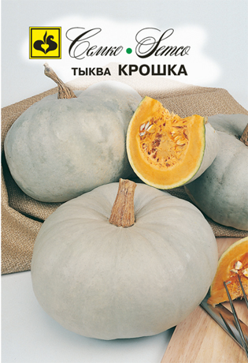
Тыква Крошка - Сорт раннеспелый. От всходов до технической спелости 100–110 дней. Растение средней мощности, главная плеть длинная. Лист крупный, зеленый, почковидный, не рассеченный. Плод плоскоокруглый, гладкий или слегка сегментированный, массой 2–3 кг, светло-серой окраски. На отдельных плодах встречаются бледно-розовые пятна. Кора средней толщины, деревянистая. Мякоть ярко-оранжевая, толстая, плотная, ломкая, малосочная, сладкая. Содержание сухого вещества 16,2%, сахаров 9,2%, каротина 12,1 мг%. Вкусовые качества хорошие и отличные. Семенное гнездо среднее, семена крупные, овальные, желтые, гладкие с панцирной кожурой. Товарность высокая, транспортабельность хорошая. Отлично хранится. Сорт столового назначения, пригоден для переработки. Устойчив к антракнозу. Урожайность 3–4 кг/м².
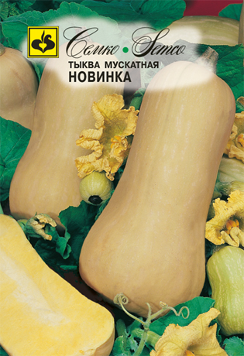
Тыква Новинка - Сорт среднепоздний, мускатный. От всходов до созревания 110–120 дней. Растение сильнорослое, верхушки плетей рекомендуется прищипывать. Плоды удлиненно-цилиндрические (булавовидные), со смещенной к вершине семенной камерой, оранжевые с розовым оттенком. Кора тонкая, кожистая. Масса плода 3–7 кг, мякоть оранжевая, сладкая, сочная. Содержание сухого вещества 10–11,5%, общего сахара 9–10%, витамина С 8,5 мг%, бета-каротина 14 мг%. Вкусовые качества и товарность высокие. Сорт засухоустойчивый, толерантен к мучнистой росе (Рх). Рекомендуется для потребления в свежем виде, для тушения, консервирования, приготовления детского пюре. Отличается хорошей транспортабельностью и пригодностью к длительному хранению (6–8 месяцев). Урожайность на богаре 2–3 кг/м², на поливе 5–5,5 кг/м².
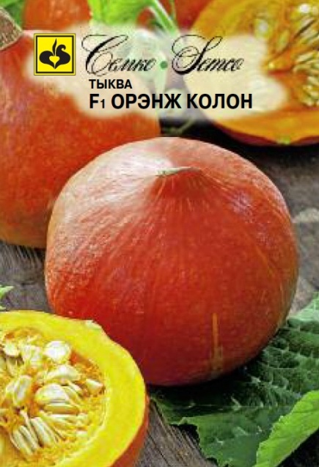
Орэнж Колон F1 - Гибрид раннеспелый, порционный. От высадки 20-дневной рассады до начала созревания 70-75 дней. Растение компактное, мощное, главная плеть длиной до 1,5 м. Лист крупный, зелёный, нерассеченный. Боковое ветвление слабое, формируется в среднем 3-4 плода, диаметром 15-29 см, массой - 1,2-1,5 кг. Плоды округлые и плоскоокруглые, красно-оранжевые, с рисунком в виде светло-оранжевых полосок, шероховатый. Мякоть оранжевая, крахмалистая, среднеплотная, сочная, сладкая, с легким ароматом. Вкус превосходный. Товарность высокая, плоды порционные, транспортабельность хорошая. Плоды сохраняют товарные качества в течение 140 дней после съема. Семенное гнездо среднего размера, плаценты средней плотности. Рекомендуется для свежего потребления, домашней кулинарии (супы, пудинги) и всех видов переработки. Схема посадки 1,5х1,0 м. Урожайность 3,5-5 кг/м².
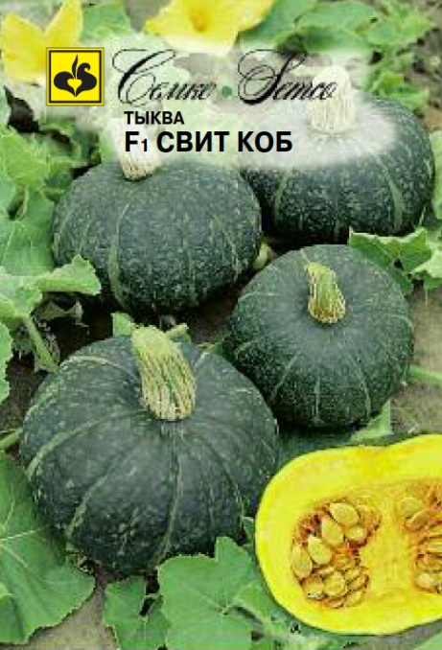
Свит Коб F1 - Гибрид раннеспелый, порционный. От высадки 20-дневной рассады до начала созревания 75-85 дней. Растение мощное, главная плеть 1,5 м, боковое ветвление сильное, при формировании оставляют 2-3 плети длиной 60-80 см и две завязи на каждой плети. Плоды массой 1,5-2,0 кг, округлой формы, дольчатые, с тёмно-зелёной корой. Мякоть толщиной 5-6 см, желтого цвета, нежная, среднесочная, среднесладкая, крахмалистая, имеет легкий тыквенный аромат с нотками орехово-дынного аромата. Плацента с небольшим количеством семян. Вкусовые качества свежей и переработанной продукции отличные. Гибрид устойчив к слабовирулентным расам антракноза (Со), толерантен к мучнистой росе (Px) и фузариозному увяданию (Fom). Используется для свежего потребления, домашней кулинарии и всех видов переработки. Плоды сохраняют товарные качества свыше 120 дней после съёма. Схема посадки 1,5х1 м. Урожайность 4,5-6 кг/м².
Опыты закладывались в четырёхкратной повторности. Учетная площадь делянки – 132 м²
Расположение делянок рендомизированное.
Проведение по времени - 1 год.
Уборку плодов тыквы проводили перед наступлением заморозков в начале сентября. Для определения урожайности учитывали количество плодов на делянке, их взвешивали и проводили расчеты на 1 га.
Затем плоды закладывали на послеуборочное дозревание.
3.2. МЕТОДЫ ИССЛЕДОВАНИЯ
Уборка и учёт урожая проводился путём взвешивания и подсчёта плодов с подразделением на стандартную и нестандартную продукцию. Выход семян путём выделения их из полученных плодов, высушиванием на напольной сушилке и взвешиванием на лабораторных весах.
Приготовление масла осуществляли путем: просушки семян, очищение. Семена заливали водой, чтобы их вода полностью покрыла. Воду прогревали, но не кипятили. Далее воду слили, семечки измельчили через мясорубку. Массу поместили в марлю и отжали.
Основными методами исследования в работе являлись:
- метод наблюдений;
- метод математической обработки статистических данных;
- метод сравнений.
Исследования проведены в соответствии со стандартными методиками: Доспехов Б.А. «Методика полевого опыта», 1985; «Методика опытного дела в овощеводстве и бахчеводство» (под редакцией В.Ф. Белика, 1992).
4.ПРИРОДНО-КЛИМАТИЧЕСКИЕ УСЛОВИЯ
Опыты проводились в лесостепной зоне Западной Сибири в 7 км от г. Тогучина, на опытном поле эколого-биологического отдела «Центра развития творчества». Эта территория характеризуется умеренно прохладным, умеренно увлажнённым, континентальным климатом. Среднегодовое количество осадков – 431 мм, из них 209 мм выпадает за вегетационный период. Сумма положительных температур выше +10 градусов равна 1600 0 -1800 ⁰ . Гидротермический коэффициент –1,3 –1,2.
В период вегетации сельскохозяйственных культур наблюдаются поздневесенние и раннеосенние заморозки.
Почва опытного участка - чернозёмы оподзоленные. По мощности гумусового горизонта на территории участка выделен чернозем оподзоленный среднемощный – мощность гумусового горизонта - А+АВ = 42 см. По содержанию гумуса – среднегумусный - 8,48 %. Механический состав – тяжелосуглинистый. 12,00 мг фосфора и 11,39 мг калия. Валового азота – 0,41 %.Чернозем выщелоченный. По мощности гумусового горизонта выделены черноземы выщелоченные маломощные – мощность гумусового горизонта – 35-39 см., среднемощные – 45-56 см. По содержанию гумуса – выделены черноземы выщелоченные мало - и среднегумусовые. Механический состав – средне- и тяжелосуглинистый. 10,25 мг фосфора и 15,51 мг калия. Валового азота – 0,36 %.

5. РЕЗУЛЬТАТЫ ИССЛЕДОВАНИЙ
Рост и развитие растений различных видов и сортов тыквы. Посев тыквы проводили 01 июня 2019 года в грунт семенами.
Схема посева составила: 2Х0,5 м (междурядья 2 м и между растениями 0,5 м), рекомендованная для нашего региона.
Таблица 1
Качество всходов тыквы
Наименование сортов тыквы | Сроки посева | Количество семян | Количество всходов | Сроки всходов | Начало бутонизации | Начало  цветения | Начало плодо-ношения
Крошка | 01.06 | 8 шт | 5 шт | 8.06 | 01.08 | 06.08 | 02.09
Новинка | 01.06 | 8 шт | 8 шт | 8.06 | 30.07 | 06.08 | 02.09
Орэнж Колон F1 | 01.06 | 8 шт | 6 шт | 5.06 | 28.07 | 02.08 | 26.08
Свит Коб F1 | 01.06 | 8 шт | 5 шт | 5.06 | 30.07 | 04.08 | 30.08

Самыми скороспелыми сортами тыквы были сорта Орэнж Колон F1 (81 дня к фазе начала плодоношения), Новинка (84 дня к фазе начала плодоношения). Но следует отметить, все исследуемые сорта и гибриды тыквы отличались низкими темпами роста и развития растений на начальных и последующих этапах.
Общая продолжительность вегетационного периода у изучаемых сортов и гибридов тыквы различных видов колеблется от 107 до 119 дней.
Вегетационный период 2019 года отмечался небольшим количеством осадков. Несмотря на высокую засухоустойчивость, тыква очень резко реагирует на поливы, поэтому ее в основном выращивают при орошении. Наибольшая потребность во влаге у тыквы в период массового цветения. Поливы производились в лунки 7–8 раз за весь период вегетации. Во время вегетационного периода не выявлено особый ущерб вредителями. А также не выявлены болезни характерных для данной культуры.
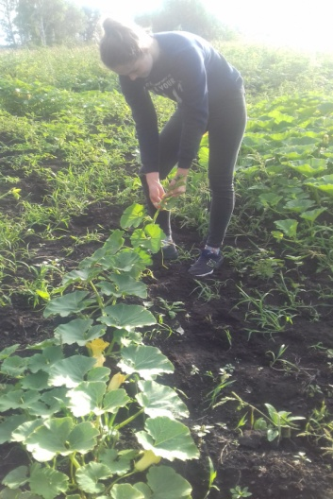
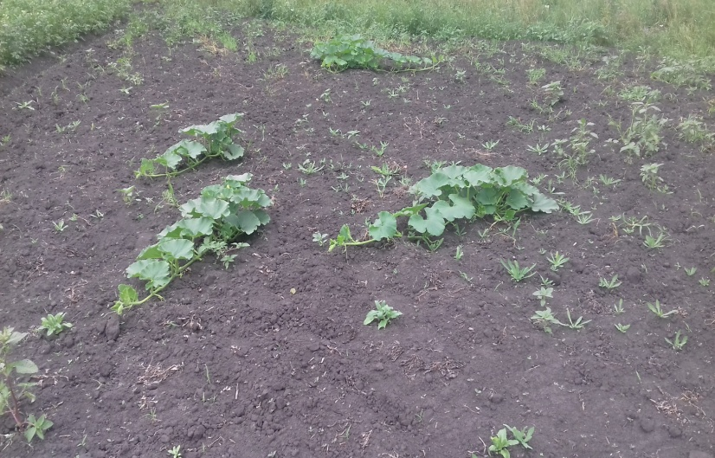

Рис.1. Начало бутонизации, цветение тыквы
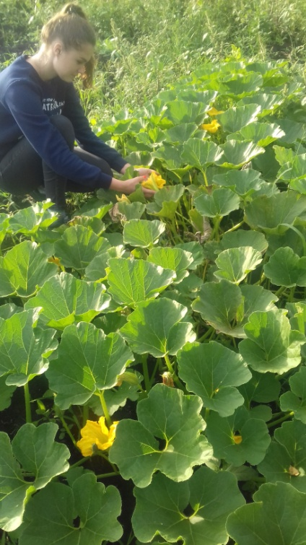
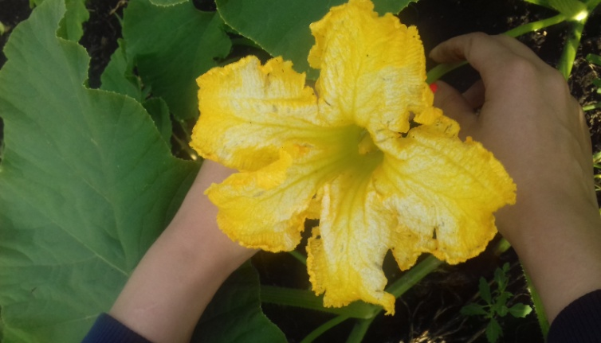

Рис.2. Осмотр растений на наличие вредителей и болезней
Таблица 2
Качественная характеристика плодов
Наименование сортов тыквы | Форма плодов | Цвет плодов | Ширина коры | Цвет мякоти | Консистенция мякоти
Крошка | плоскоокругый, гладкий | светло-серая | средней толщины, деревянистая | ярко-  ораневая | плотная, ломкая
Новинка | удлиненно-цилиндрические (булавовидные) | оранжевые с розовым оттенком | тонкая, кожистая | оранжевая | средне-плотная
Орэнж Колон F1 | округлые, плоскоокруглые | красно-оранжевые, с рисунком в виде светло-оранжевых полосок, шероховатый | средней толщины | оранжевая,  крахмалистая | средне-плотная
Свит Коб F1 | округлые, дольчатые | тёмно-зелёные | средней толщины | желтая | нежная
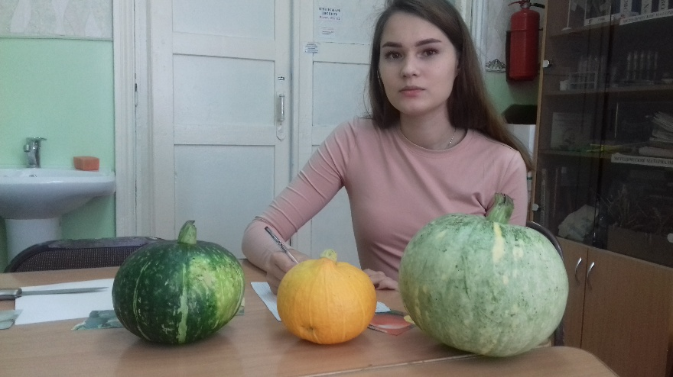

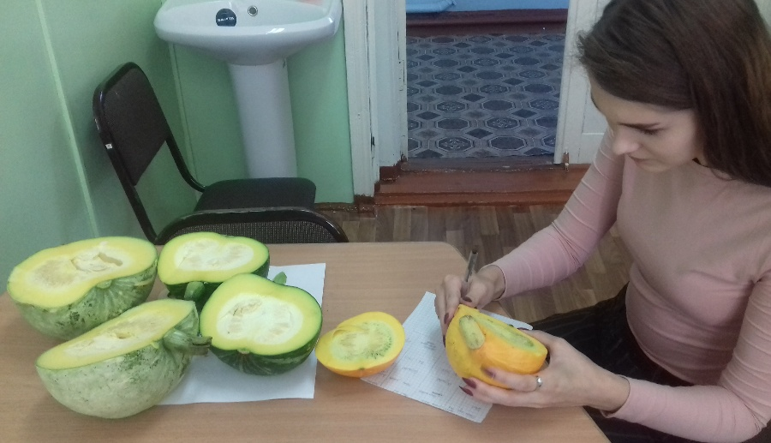
Рис.3. Определение внешних признаков плодов тыквы

Рис.4. Определение консистенции мякоти плодов тыквы

Урожайность плодов и семян сортов тыквы на черноземах. Проведенные исследования позволили выявить наиболее урожайные сорта тыквы на черноземах Тогучинского района Новосибирской области. Было установлено, что изучаемые сорта различаются по урожайности плодов и семян.
Таблица 3.
Урожайность плодов и семян различных сортов тыквы
Наименование сортов тыквы | Масса плода, кг |  |  | Урожайность  плодов, т/га | Урожайность семян, кг/га | Выход семян, %
 | от - до | средняя
Крошка | 2,0-3,0 |  | 2,5 | 3,5 кг/м^{2;}  35 т/га | 368,7 кг/га | 1,05
Новинка | 3,0-7,0 |  | 5,6 | 5,0 кг/м²;  50 т/га | 688,4 кг/га | 1,38
Орэнж Колон F1 | 1,2-1,5 |  | 1,2 | 4,2 кг/м²;  42 т/га | 511,3 кг/га | 1,22
Свит Коб F1 | 1,5-2,0 |  | 1,8 | 5,3 кг/м²;  53 т/га | 704,6 кг/га | 1,32
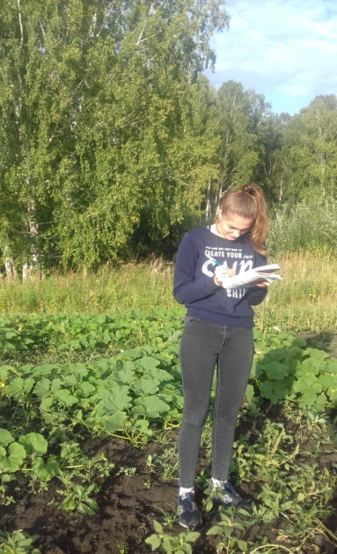
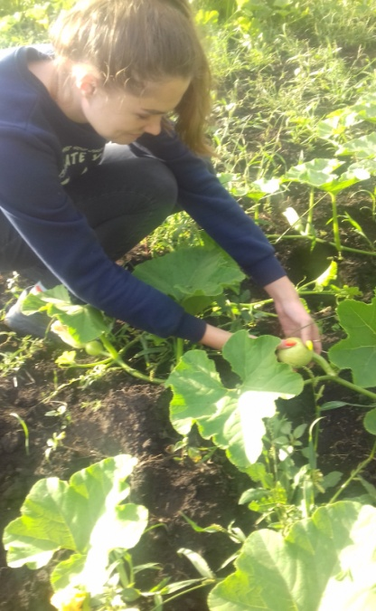
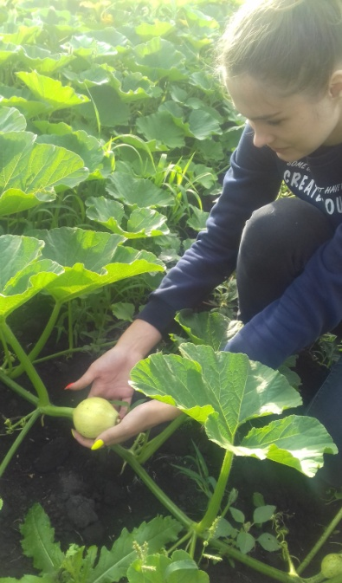

Рис.5. Наблюдение и учёт
Наиболее крупные плоды (средняя масса 5,6 кг) - у сорта Новинка, а наименьшие - у гибрида Орэнж Колон F1 (1,2 кг). Наиболее высокий урожай плодов обеспечили гибрид Свит Коб F1 (53 т/га), сорт Новинка (50 т/га), наименьший урожай – сорт Крошка (35 т/га).
По семенной продуктивности выделись гибриды Орэнж Колон F1, Свит Коб F1, сорт Новинка, наибольший урожай семян дал сорт Свит Коб F1 (704,6 кг/га).
Перерасчёт урожайности в т/га:
1 т = 1000 кг, 1 га =10000 м²;
3,5 кг/м² *1000 кг/ 10000 м² = 35 т/га.
Выход семян:
урожайность семян/урожайность плодов/ 10;
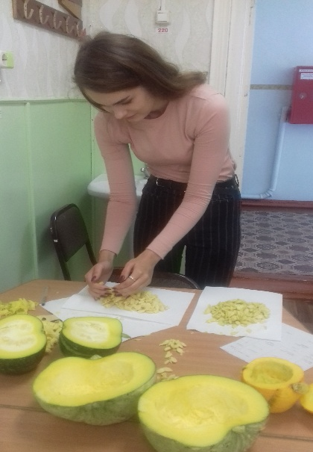
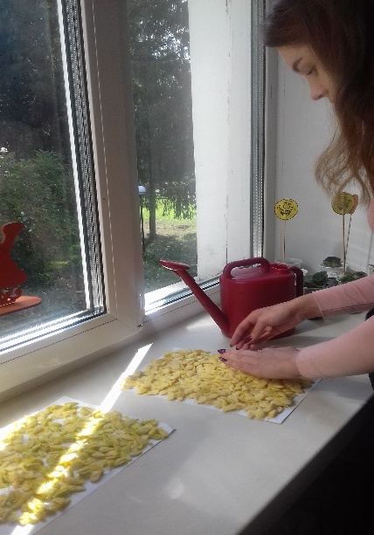

Рис.6. Заготовка семян тыквы

Характер изменчивости урожайности плодов и семян показывает необходимость правильного подбора сорта для получения маслосемян и совершенствования агротехники для снижения влияния на эти показатели негативных экологических факторов.
Семена тыквы содержат довольно много масла в своем составе – более 34%. Масличность и выход масла были обусловлены сортовыми различиями. Масло, получаемое из тыквы, богато витаминами, белковыми веществами, а также сантохином, имеющим большое лекарственное значение (по внешним признакам сантохин представляет собой масляную жидкость от светло-желтого до красно-коричневого цвета, не растворимую в воде, очень легко (1:1) растворяется в животных жирах, растительных маслах и органических растворителях; сильный антиоксидант, который не только ингибирует процессы радикалообразования в организме, но и нейтрализует образующиеся при этом токсические продукты). На основе тыквенного масла создан препарат тыквеол, стимулирующий работу печени.
Таблица 4.
Масличность сортов и гибридов тыквы
Наименование сортов тыквы | Масличность, % | Выход масла, кг/га
Крошка | 40,6 | 149,69
Новинка | 29,1 | 200,32
Орэнж Колон F1 | 39,4 | 201,45
Свит Коб F1 | 28,4 | 200,11
В среднем 15- 20 % масличность из общего выхода семян тыквы. Выход масла рассчитывали: урожайность семян (кг/га) * масличность, %/ 100.
Наиболее высокий масличностью характеризовался сорт Крошка – 40,6 %, а также гибрид Орэнж Колон F1 – 39,1 %. По выходу масла выделились сорта Новинка (200,32 кг/га), гибриды Орэнж Колон F1 (201,45 кг/га) и Свит Коб F1 (200,11 кг/га).
Анализ урожайности различных сортов тыквы и качества продукции показал, что для производства тыквенного масла необходим подбор специальных сортов.
Наиболее перспективными являются голосемянные формы, однако они принадлежат к виду Cucurbita pepo, а их продуктивность в сильной степени зависит от неблагоприятным факторов среды, таких как дефицит влаги и высокие температуры. Агротехника в определенной мере может снизить негативное влияние экологических условий производства.
Прирост урожайности плодов обеспечивается прежде всего увеличением средней массы плода и некоторым увеличением количества плодов на растении, а урожай семян – лучшей обсемененностью плодов и выполненностью семян.
Содержание масла в семенах колеблется в больших пределах в зависимости от сорта, района и условий произрастания, степени зрелости зерна.
Экономическая эффективность возделывания тыквы на маслосемена
Технология выращивания тыквенных семечек требует вложения небольших финансовых средств. Как уже писали выше, необходимо выбирать специальные сорта тыквы. Мы же провели исследования, с целью комплексной оценки продукции тыквы, получаемой в условиях Тогучинского района.
С экономической точки зрения рационально возделывание на маслосемена все исследуемые сорта и гибриды тыквы, а именно Крошка, Новинка, Орэнж Колон F1, Свит Коб F1, обеспечившие получение наибольшей прибыли с 1 га пашни при низкой себестоимости. Даже при минимальной стоимости литра тыквенного масла (800 рублей), уровень рентабельности у этих сортов и гибридов составит от 166 % и выше.
Рентабельность производства: определяем прибыль от реализации. Для этого из полученной выручки вычитаем расходы: 120000 – 45000 = 75000 рублей – составила прибыль от масла. Разделив полученный результат на величину затрат, получим рентабельность: 75000 / 45000 * 100% = 166 %. То есть, за 2019 год каждый вложенный в производство рубль принёс 1,6 рубля прибыли. При производстве тыквы Свит Коб F 1 – уровень рентабельности составит 256 %.

ВЫВОДЫ
- В рамках исследования было установлено влияние сортовых особенностей тыквы на урожай и качество продукции при выращивании на чернозёмах Тогучинского района. Самыми скороспелыми сортами тыквы были сорта Орэнж Колон F1 (81 дня к фазе начала плодоношения), Новинка (84 дня к фазе начала плодоношения). Но следует отметить, все исследуемые сорта и гибриды тыквы отличались низкими темпами роста и развития растений на начальных и последующих этапах.
- Изучены особенности водного режима в посевах тыквы на чернозёмах Тогучинского района. Формирование урожая тыквы на чернозёмах происходило на фоне резкого снижения запасов продуктивной влаги в течение периода вегетации. Конец июля и август, характеризовался высокими температурами и отсутствием осадков. Поливы производились в лунки 7–8 раз за весь период вегетации.
- Определены урожай и качество маслосемян тыквы сортов агрофирмы «Семко-Юниор». Семена тыквы испытываемых сортов содержат от 28,4 до 40,6 % масла. Наиболее высокий масличностью характеризовался сорт Крошка – 40,6 %, а также гибрид Орэнж Колон F1 – 39,1 %. По выходу масла выделились сорта Новинка (200,32 кг/га), гибриды Орэнж Колон F1 (201,45 кг/га) и Свит Коб F1 (200,11 кг/га).
- Определена экономическая эффективность выращивания тыквы для получения маслосемян на чернозёмах Тогучинского района. Возделывание тыквы исследуемых сортов и гибридов для получения маслосемян является экономически выгодным, хотя данные сорта не предназначены для получения семян и масла. Уровень рентабельности возделывания этих сортов превышает 100%.

СПИСОК ИСПОЛЬЗОВАННОЙ ЛИТЕРАТУРЫ
1. Гарбар В.А. Справочник по охране труда - Минск: Урожай, 1990.-
-48 с.
2. Госреестр селекционных достижений, допущенных к использованию РФ // «Картофель и овощи»-2004г. №7 –32с.
3. Гончаров А.В. Видовые и сортовые особенности формирования урожая тыквы, кабачка и патиссона в условиях Московской области / Автореферат. -М., 2005.-22с.
4. Иванова Е.И., Санникова Т.А. и др. Технология солнечно-воздушной сушки и хранения сушеных овощей // «Картофель и овощи»-2003г. № 6-34с.
5.Лебедева А.Т. Секреты тыквенных культур. – М.: «Фитон+», 2000.- 224 с.
6.Методы биохимических исследований растений / Ермаков А.Е. и др./ - Л.: «Агропромиздат», - 1987 - 430 с.
7. Мамонов Е.В. Овощные культуры.-М.: Лик-Пресс, 2001.-496 с.
8.Матвеев В.П., Рубцов М.И. Овощеводство. - М.: Колос, 1978.-280 с.
9.Пивоваров В.Ф. Овощи России. А.О. "Российские семена»–М.: Агропромиздат, 1994.–254с.
10. Попов А.А. Влияние условий выращивания, способов переработки и хранения на качество различных сортов тыквы / Автореферат. -М., 2004.-16с.
11. Потапов В.А., Родюков В.К., Скрипников Ю.Г. и др. Плодоводство и овощеводство. - М.: Колос, 1997 - 431 с.
12. Рекомендации "Хранение овощей и бахчевых культур" - М.: Россельхозиздат, 1986.-10 с.
13. Сокол П.Ф. Улучшение качества продукции овощных и бахчевых культур. М.: Колос, 1978 - 255 с.
14. Скрипников Ю.Г. - Все о тыкве // Альманах "Сад и огород" - М.: Колос, 1993 №7 - 23-26 с.
15. Скрипников Ю.Г. Технология переработки плодов и ягод .-М.: Агропромиздат, 1988.-287с.

